Рекомендации для родителей по развитию речи у детей старшего дошкольного возраста.
Тема: «Слова – предметы, слова – признаки, слова - действия»
Задачи: закрепить знания детей о словах, которые обозначают предмет, признак предмета и действие предмета; обогащать словарный запас детей; развивать слуховое внимание, память.
Попросите ребенка назвать предметы, которые его окружают. Расскажите, что все предметы делятся на две большие группы – живые и не живые. Покажите картинку и попросите назвать предметы, которые отвечают на вопрос «Кто?» затем – на вопрос «Что?»
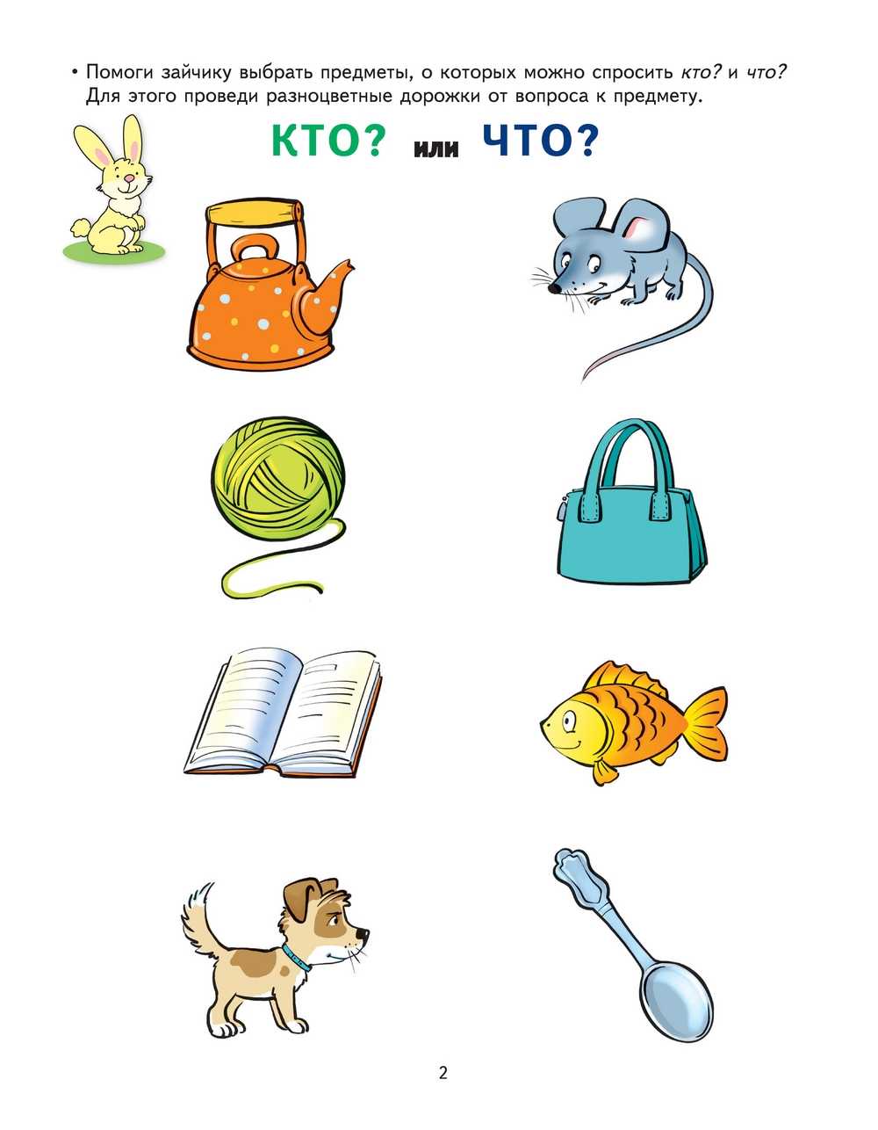
Поиграйте с ребенком в игры:
«Кто больше назовет предметов»
По очереди называйте сначала слова - предметы, которые отвечают на вопрос «Кто?», затем – «Что?»
«Что кому нужно?»
Вы называете человека по профессии, а ребенок называет, что нужно ему для работы.
Сапожник. - Гвозди, молоток, кожа, сапоги, ботинки и т.д.
Повар. – Кастрюля, продукты, плита, сковорода, ложка и т.д.
Парикмахер. – Ножницы, зеркало, фен, шампунь и т.д.

Покажите ребенку любой предмет (например, яблоко), спросите – какое оно? Объясните, что это слова обозначает признак – предмета.

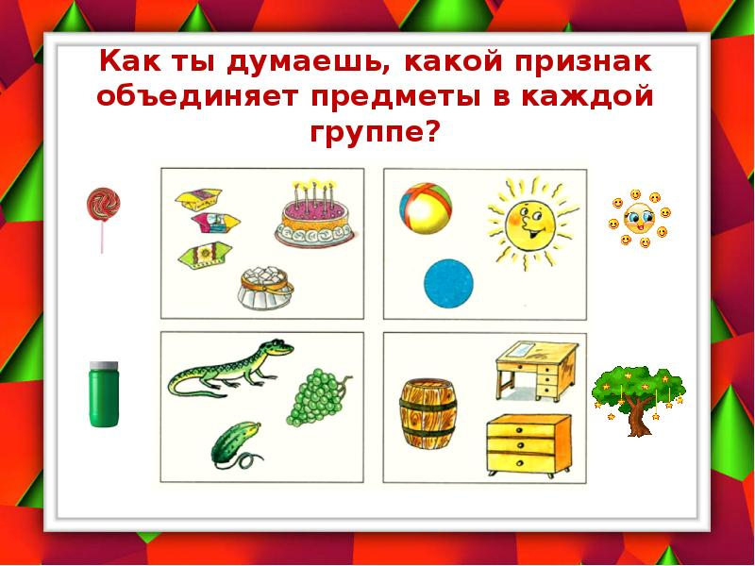

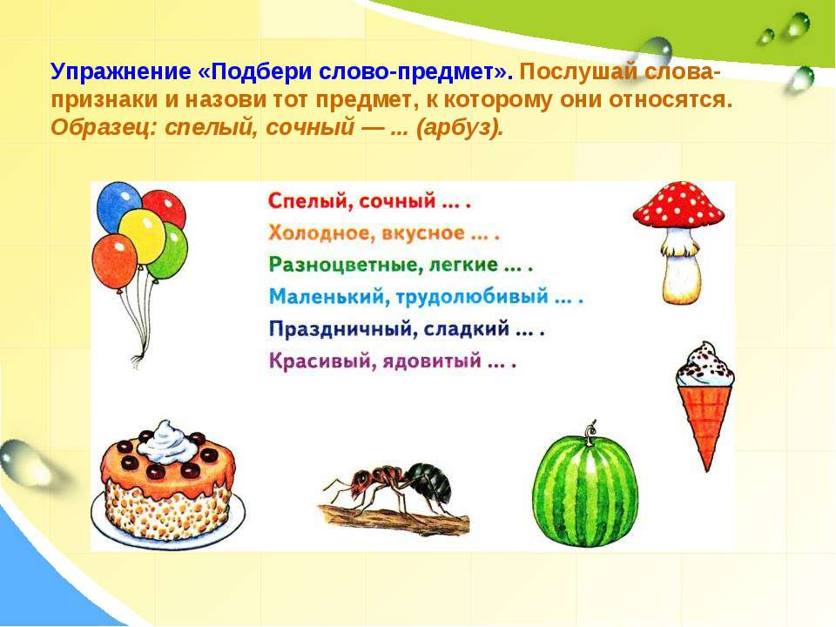

Каждый предмет выполняет какое – то действие.
Игра «Отгадай о ком речь»
Лежит, жует ……. Лежит, сторожит ……..
Плавает, молчит…… Плавает, крякает….
Прыгает, боится ……… Прыгает, квакает……
Летает, порхает……… Летает, гудит……..
Игра «Скажи наоборот»
Птица прилетела, а потом ………улетела
Дверь открылась, а потом ………закрылась
Девочка пришла, а потом ………..ушла
Мальчик смеялся, а потом ……….заплакал
Стул стоял, а потом ………… упал
Кошка уснула, а потом ………проснулась

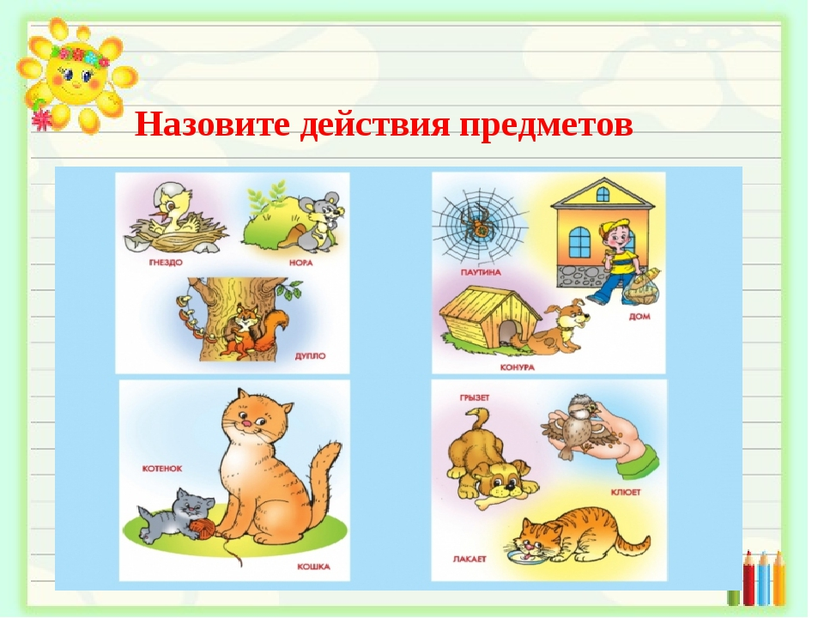

В конце занятия попросите ребенка составить предложение:
Предмет – признак предмета – действие предмета
Цветок красивый растет.
Признак предмета – предмет – действие предмета
Красивый цветок растет.
Действие предмета – признак предмета – предмет
Растет красивый цветок

